第3回東京大会会場（上千葉南ゲートボール場）案内

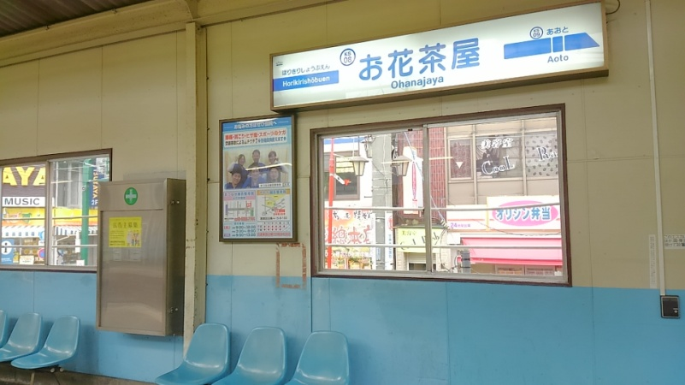
◆上野・日暮里・町屋から 京成本線「お花茶屋」で下車（普通電車しか停まりません）
◆押上方面から 京成押上線「青砥」で、上野行き普通電車に乗り換え、次の「お花茶屋」で下車

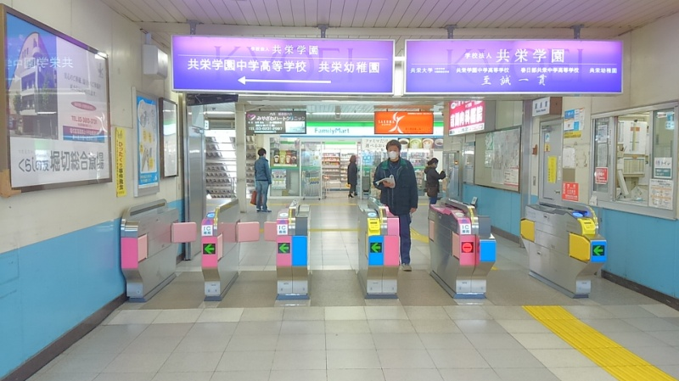
改札を出たら左へ

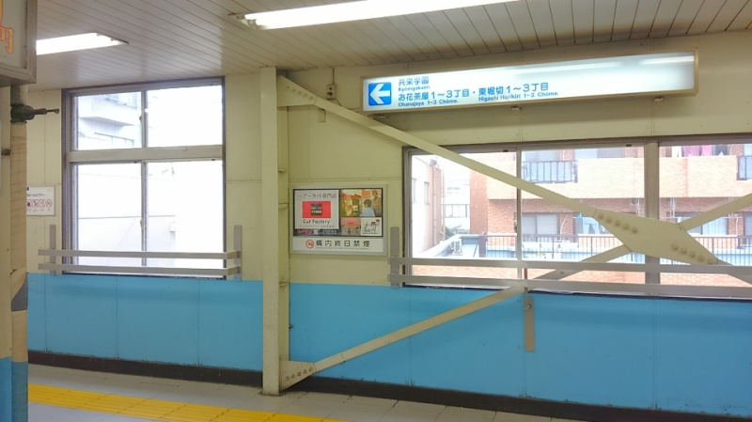
共栄学園方面へ

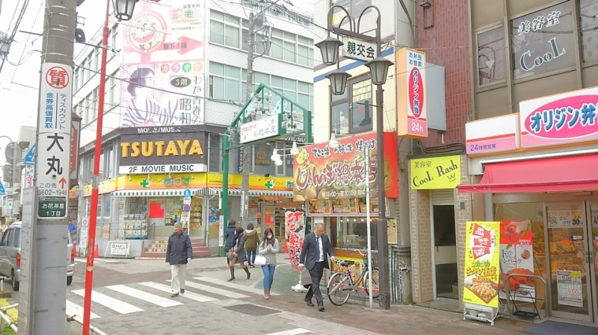
駅舎の階段を降りたら、右前方のプロムナードお花茶屋（商店街）へ ①
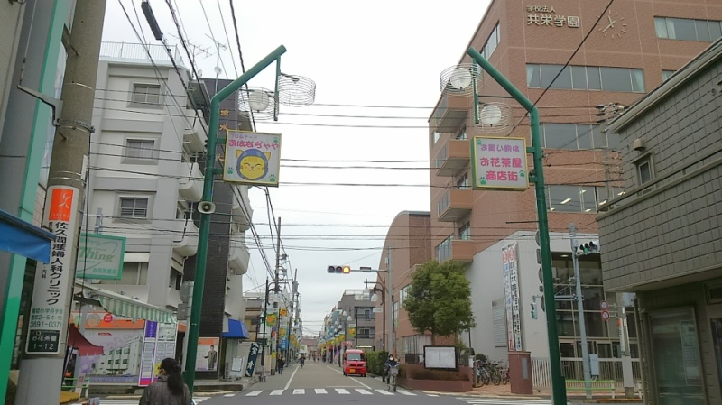
共栄学園のある信号も直進 ②

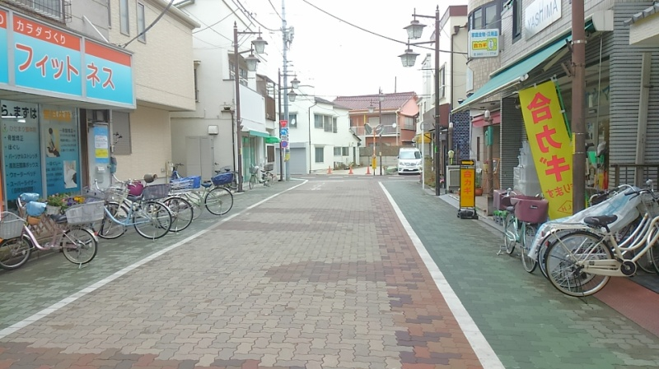
突き当りを左折 ③

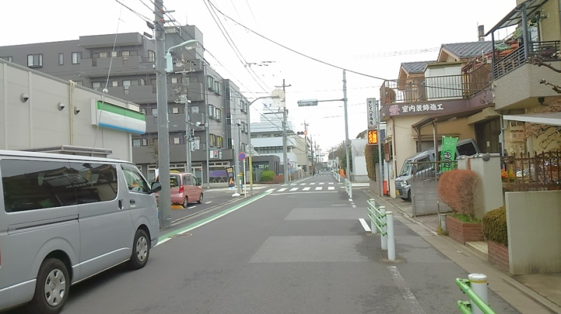
ファミリーマートのある信号を右折 ④

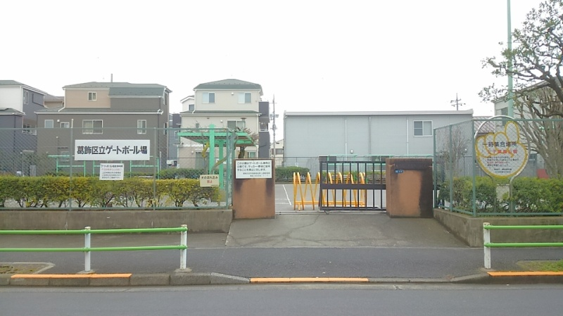
到着 ⑤
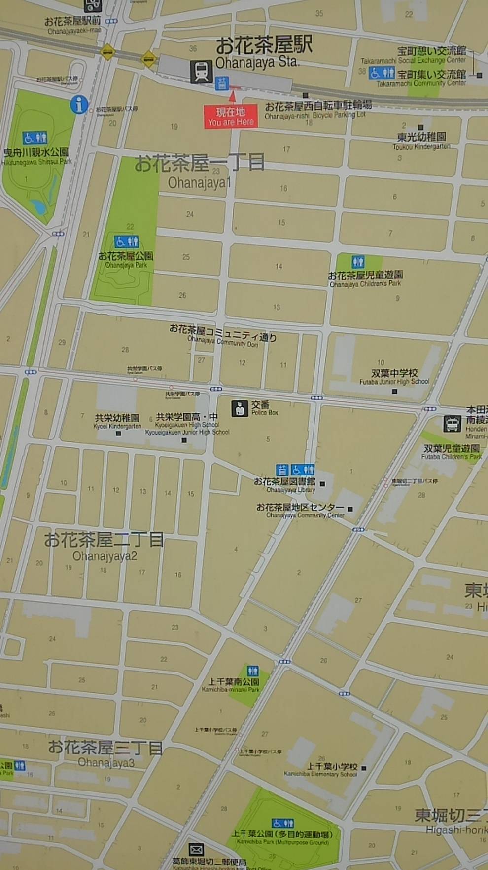
写真⑤
写真④
写真③
写真②
写真①
